Κεφάλαιο 1ο Θέματα Πανελληνίων

* Στο μοντέλο OSI υπάρχουν τέσσερα επίπεδα, ενώ στο μοντέλο TCP/IP επτά επίπεδα. ΛΑΘΟΣ
* Ποιο πρωτόκολλο βρίσκεται στο επίπεδο μεταφοράς του μοντέλου TCP/IP;

**α.** Το πρωτόκολλο απλού ταχυδρομείου (SMTP).

**β.** Το πρωτόκολλο αυτοδύναμου πακέτου (UDP).

**γ**. Το πρωτόκολλο διαδικτύου (IP).

**δ**. Το πρωτόκολλο μηνύματος και ελέγχου διαδικτύ-ου (ICMP).

* Στην αρχιτεκτονική TCP/IP το επίπεδο πρόσβασης δικτύου παρέχει την πρόσβαση στο φυσικό μέσο. ΣΩΣΤΟ
* Το πρωτόκολλο ελέγχου μετάδοσης (Transmission Control Protocol, TCP) είναι το βασικό πρωτόκολλο του επιπέδου δικτύου της τεχνολογίας TCP/IP. ΛΑΘΟΣ
* Να γράψετε στο τετράδιό σας τους αριθμούς 1, 2, 3, 4 από τη στήλη Α και δίπλα το γράμμα της στήλης Β που δίνει τη σωστή αντιστοίχιση.

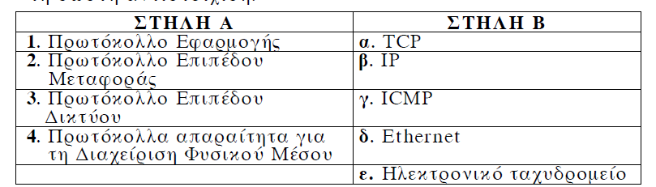

1 ε 2 α 3 β,γ 4 δ

* Το πρωτόκολλο TCP είναι υπεύθυνο για την εγκατάσταση αξιόπιστων ταυτόχρονων δικατευθυντήριων συνδέσεων. ΣΩΣΤΟ
* Η ΙΡ διεύθυνση (στην τεχνολογία TCP/IP) προσδιορίζει τη σύνδεση μίας συσκευής στο δίκτυο και όχι την ίδια τη συσκευή. ΣΩΣΤΟ
* Το επίπεδο πρόσβασης δικτύου παρέχει εφαρμογές, που χρησιμοποιούν τα πρωτόκολλα του επιπέδου μεταφοράς (στο μοντέλο TCP/IP). ΛΑΘΟΣ
* Στην τεχνολογία TCP/IP για τη μεταφορά του ηλεκτρονικού ταχυδρομείου χρησιμοποιείται το

Πρωτόκολλο Μεταφοράς Απλού Ταχυδρομείου (Simple Mail Transfer Protocol, SMTP). ΣΩΣΤΟ

* Να γράψετε στο τετράδιό σας τους αριθμούς **1, 2, 3, 4** από τη στήλη Α και δίπλα ένα από τα γράμματα **α, β, γ, δ, ε** της στήλης Β που δίνει τη σωστή αντιστοίχιση.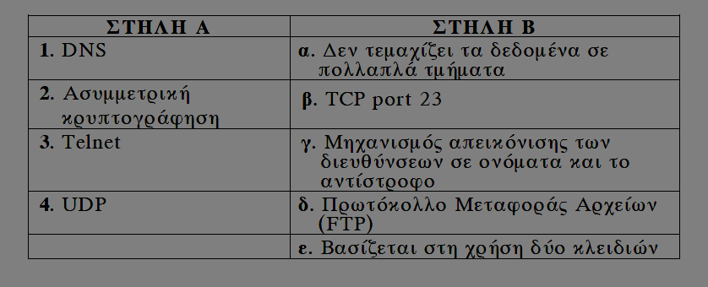

1. Γ 2. Ε 3. Β 4. Α

* Να αναφέρετε ονομαστικά τα επίπεδα-στρώματα του μοντέλου TCP/IP. ***(σελ. 16)***
* Εφαρμογής
* Μεταφοράς
* Διαδικτύου
* Πρόσβασης (Διεπαφής) Δικτύου.
* Τα TCP και UDP είναι πρωτόκολλα του επιπέδου μεταφοράς. ΣΩΣΤΟ
* Τα SMTP, POP3 και IMAP είναι πρωτόκολλα TCP/IP που χρησιμοποιούνται για την παράδοση και παραλαβή της αλληλογραφίας. ΣΩΣΤΟ
* Το επίπεδο μεταφοράς του TCP/IP μπορεί να παρέχει, μέσω διαφορετικών πρωτοκόλλων, υπηρεσίες προσανατολισμένες σε σύνδεση ή χωρίς σύνδεση. ΣΩΣΤΟ
* Το επίπεδο πρόσβασης δικτύου του προτύπου TCP/IP αντιπροσωπεύει το χαμηλότερο λογικό επίπεδο λειτουργικότητας. ΣΩΣΤΟ
* Το επίπεδο μεταφοράς του TCP/IP μπορεί να παρέχει αποκλειστικά υπηρεσίες προσανατολισμένες σε σύνδεση, μέσω διαφορετικών πρωτοκόλλων. ΛΑΘΟΣ
* Στα δίκτυα τεχνολογίας TCP/IP, το επικοινωνιακό υποδίκτυο έχει λειτουργικότητα μέχρι και το επίπεδο διαδικτύου. ΣΩΣΤΟ
* Το επίπεδο δικτύου του προτύπου TCP/IP περιλαμβάνει τα στοιχεία των φυσικών συνδέσεων, όπως κάρτες δικτύου. ΛΑΘΟΣ
* Να γράψετε στο τετράδιό σας τους αριθμούς **1, 2, 3, 4, 5** από τη στήλη **Α** και δίπλα ένα από τα γράμματα **α, β, γ, δ, ε, στ** της στήλης **Β** που δίνει τη σωστή αντιστοίχιση. Σημειώνεται ότι ένα γράμμα από τη στήλη **Β** θα περισσέψει.

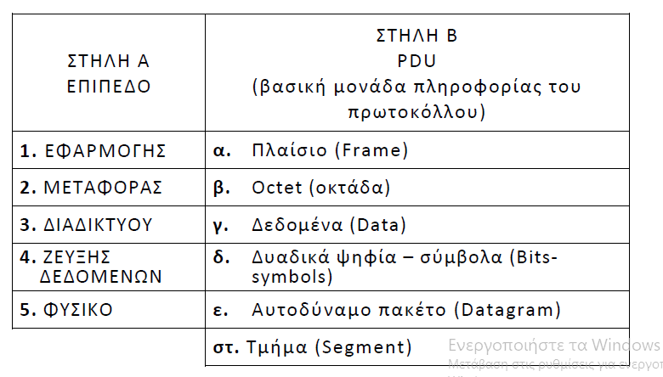

(σελ.20) **1 – γ 2 – στ 3 – ε 4 – α 5 – δ**